1

|  |  |
| --- | --- |
| **ราคา:** | ฿354.00บาท |
| **สถานะสินค้า:** | มีสินค้า |
| **โมเดล:** | sk809 |
| **ความนิยมเฉลี่ย:** | ยังไม่มีอัตราความนิยม |

รายละเอียด

kinfood Fresh Apple Pore Sun SPF50 PA+++

ครีมกันแดดสูตรบางเบา สบายผิว สกัดจากแอปเปิ้ลเขียวสด ช่วยควบคุมความมันส่วนเกินบนใบหน้า

พร้อมช่วยกระชับรูขุมขนให้เล็กลง ปกป้องผิวจากแสงแดดได้ยาวนาน

 2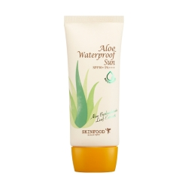

|  |  |
| --- | --- |
| **ราคา:** | ฿289.00บาท |
| **สถานะสินค้า:** | มีสินค้า |
| **โมเดล:** | sk808 |
| **ความนิยมเฉลี่ย:** | ยังไม่มีอัตราความนิยม |

Skinfood Aloe Waterproof Sun SPF50+ PA+++ 50g.

ครีมกันแดดด้วยคุณจากสารอาหารว่านหางจระเข้จะช่วยผ่อนคลายให้ความชุ่มชื้นเย็นสดชื่น กันน้ำ

พร้อมปกป้องรังสี UVA,UVBได้ถึง50 เท่า

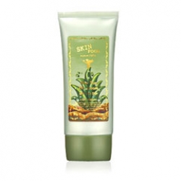

|  |  |
| --- | --- |
| **ราคา:** | ฿297.00บาท |
| **สถานะสินค้า:** | มีสินค้า |
| **โมเดล:** | sk164 |
| **ผู้ผลิต:** | [SKINFOOD](http://www.molykorea.com/index.php?route=product/manufacturer&manufacturer_id=11) |
| **ความนิยมเฉลี่ย:** | ยังไม่มีอัตราความนิยม |

Skin Food Aloe Sunscreen BB Cream ครีมอโรเวร่าสำหรับผิวแห้งและผิวธรรมดาให้ความเย็น พร้อมชุ่มชื่น และกันแดดได้ถึง 20 เท่า เป็นที่กล่าวขวัญกันอยู่แล้ว เรื่องของบีบีครีมในการปกปิดริ้วรอย จุดด่างดำบนใบหน้า ทำให้หน้าเด้งทั้งวัน มีให้เลือก 2 เบอร์นะค่ะ  
No.1 ผิวขาวหมวย

วิธีใช้ : ให้แทนเบสและรองพื้นได้เลย เกลี่ยนให้ทั่ว ตบเบาๆ รอให้ครีมเซทตัว แล้วลงแป้งฝุ่น หรือแป้งอัดแข็งได้ตามต้องการค่ะ เนียนสวย

ปกปิดได้ในขั้นตอนเดียว พร้อมรักษาสิวให้น้อยลงได้ด้วยค่ะ

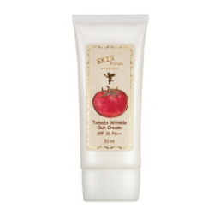

|  |  |
| --- | --- |
| **ราคา:** | ฿225.00บาท |
| **สถานะสินค้า:** | มีสินค้า |
| **โมเดล:** | sk78 |
| **ผู้ผลิต:** | [SKINFOOD](http://www.molykorea.com/index.php?route=product/manufacturer&manufacturer_id=11) |
| **ความนิยมเฉลี่ย:** | ยังไม่มีอัตราความนิยม |

ครีมกันแดดมะเขือเทศ ตัวใหม่ ปกป้องผิวจากแสงแดด มีคุณสมบัติช่วยลบเลือนริ้วรอย ป้องกัน ผิว จาก ทั้ง รังสี UVA และ UVB. มี ศักยภาพ ทำให้ ผิว ของคุณปลอดภัยจากแสงแดด  
  
คำแนะนำ :  
  
ใช้ทาให้ทั่วใบหน้า ก่อนออกแดด และควรหลีกเลี่ยงการสัมผัสบริเวณตา  
  
ความจุ :  
  
50 ml.

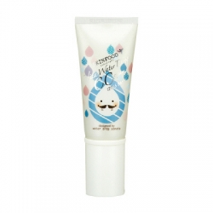

|  |  |
| --- | --- |
| **าคา:** | ฿376.00บาท |
| **สถานะสินค้า:** | มีสินค้า |
| **โมเดล:** | sk612 |
| **ความนิยมเฉลี่ย:** | ยังไม่มีอัตราความนิยม |

**kinfood Vita Water Drop CC Cream SPF35 PA+++D2 Water Drop Rosy**

**นวัตกรรมใหม่มาแรง ช่วยบำรุงและปกปิดให้ผิวหน้าเรียบเนียน ปรับผิวหน้าให้ขาวกระจ่างใส ไม่หมองคล้ำระหว่างวัน พร้อมปกป้องผิวจากแสงแดดถึง 35 เท่า พร้อมลดการเกิดริ้วรอย ช่วยให้เครื่องสำอางติดทนนานอีกด้วย** 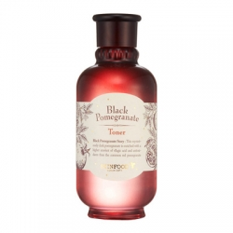

|  |  |
| --- | --- |
| **ราคา:** | ฿690.00บาท |
| **สถานะสินค้า:** | มีสินค้า |
| **โมเดล:** | sk715 |
| **ความนิยมเฉลี่ย:** | ยังไม่มีอัตราความนิยม |

Skinfood Black Pomegranate Toner 180 ml.  
โทเนอร์ใช้เช็ดหรือตบเบาๆ หลังล้างหน้า

ปรับสภาพผิวก่อนการบำรุงในขั้นตอนต่อไป เพื่อผิวหน้าขาวใส ลดปัญหาริ้วรอย. จุดด่างดำ เผยผิวขาวใส

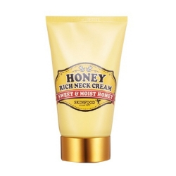

|  |  |
| --- | --- |
| **ราคา:** | ฿333.00บาท |
| **สถานะสินค้า:** | มีสินค้า |
| **โมเดล:** | sk747 |
| **ความนิยมเฉลี่ย:** | ยังไม่มีอัตราความนิยม |

Skin Food Honey Rich Neck Cream 100 ml.

ครีมทาคอ ที่มีส่วนผสมของ shea butter และน้ำผึ้งบริสุทธิ์ ช่วยให้ผิวบริเวณคอที่ต้องการการดูแลเป็นพิเศษ

ยืดหยุ่น ยกกระชับ

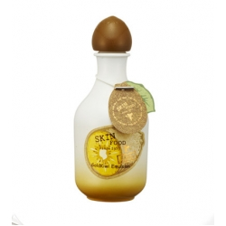

|  |  |
| --- | --- |
| **ราคา:** | ฿515.00บาท |
| **สถานะสินค้า:** | มีสินค้า |
| **โมเดล:** | sk43 |
| **ผู้ผลิต:** | [SKINFOOD](http://www.molykorea.com/index.php?route=product/manufacturer&manufacturer_id=11) |
| **ความนิยมเฉลี่ย:** | ยังไม่มีอัตราความนิยม |

Skin Food Gold Kiwi Emulsion อิมัลชั่นบำรุงผิวที่มีส่วนผสมสารสกัดจากผลกีวี่ทองที่อุดมไปด้วยวิตามินที่มีประโยชน์ต่อผิว ช่วยฟื้นฟูผิวแห้งเสียจากแสงแดด ให้ขาวกระจ่างใสอมชมพู

วิธีใช้  หลังการใช้เซรั่ม แต้มอีมัลชั่น 5 จุด หน้าผาก, โหนกแก้ม 2 ข้าง,จมูก และคาง เกลี่ยออก แล้วนวดจากล่างขึ้นบน ใช้ฝ่ามือตบเบาๆเพื่อให้เนื้ออีมัลชั่นซึมเข้าบำรุงสู่ใต้ผิว

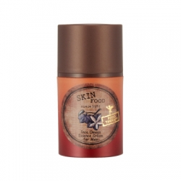

|  |  |
| --- | --- |
| **ราคา:** | ฿351.00บาท |
| **สถานะสินค้า:** | มีสินค้า |
| **โมเดล:** | sk18 |
| **ผู้ผลิต:** | [SKINFOOD](http://www.molykorea.com/index.php?route=product/manufacturer&manufacturer_id=11) |
| **ความนิยมเฉลี่ย:** | ยังไม่มีอัตราความนิยม |

Skinfood Inca Omega Essence Cream for Men

ครีมบำรุงผิวหน้าสำหรับคุณผู้ชาย เพื่อให้ผิวไม่แห้งกร้าน ขจัดความหมองคล้ำ ด้วยสารสกัดจากพืชเกาหลี Inca Inchi ลิขสิทธิ์เฉพาะจากสกินฟู้ด ขจัดสารอนุมูลอิสระเผยผิวที่นุ่มชุ่มชื้น

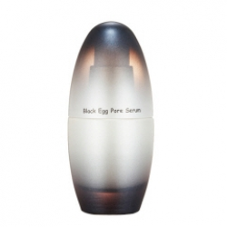

|  |  |
| --- | --- |
| **ราคา:** | ฿290.00บาท |
| **สถานะสินค้า:** | มีสินค้า |
| **โมเดล:** | sk68 |
| **ผู้ผลิต:** | [SKINFOOD](http://www.molykorea.com/index.php?route=product/manufacturer&manufacturer_id=11) |
| **ความนิยมเฉลี่ย:** | ยังไม่มีอัตราความนิยม |
| คุณสมบัติ  เซรั่มไข่เยี่ยวม้า มีสารบำรุงช่วยให้รูขุมขนกระชับ เนียนเรียบ ลดปัญหารูขุมขนกว้าง  ลดความมันบนใบหน้า  คำแนะนำ  หลังการใช้  Toner ทา Serum ให้ทั่วใบหน้า และตบเบาๆ เพื่อให้ซึมสู่ใต้ผิว  ความจุ :  30 ml.  **D:\xampp\htdocs\img\sk667-250x250.jpg**  **ราคา:** | ฿540.00บาท |
| **สถานะสินค้า:** | มีสินค้า |
| **โมเดล:** | sk667 |
| **ความนิยมเฉลี่ย:** | ยังไม่มีอัตราความนิยม |

Skinfood Rose Essence Multi- Finish #1  
**Multi- Finish ผสมสานสารบำรุงผิวจาก Rose Essential Oil ตลับเดียวเป็นได้ทั้งอายแชโดว บลัชออนและไฮไลท์**

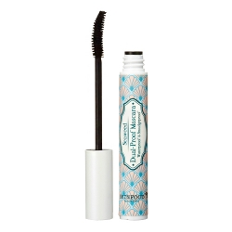

|  |  |
| --- | --- |
| **ราคา:** | ฿289.00บาท |
| **สถานะสินค้า:** | มีสินค้า |
| **โมเดล:** | sk801 |
| **ความนิยมเฉลี่ย:** | ยังไม่มีอัตราความนิยม |

kinfood Seaweed Dual Proof Mascara 8 g.

ปัดขนตาให้หนาเป็นแพด้วยมาสคาร่าที่เหมาะกับช่วงซัมเมอร์ สูตรกันน้ำ ไม่แพนด้า

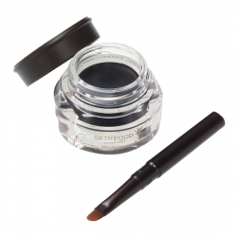

|  |  |
| --- | --- |
| **ราคา:** | ฿289.00บาท |
| **สถานะสินค้า:** | มีสินค้า |
| **โมเดล:** | sk322 |
| **ผู้ผลิต:** | [SKINFOOD](http://www.molykorea.com/index.php?route=product/manufacturer&manufacturer_id=11) |
| **ความนิยมเฉลี่ย:** | ยังไม่มีอัตราความนิยม |

**Skinfood Choco Smoky WaterProof Eyeliner Jam No.1 BLACK**

**อายไลน์เนอร์เนื้อเจลเข้มข้นสีดำ ใช้ง่าย กันน้ำได้ด้วยค่่ะ ที่กระปุกมีแปรงเขียนให้ด้วยค่ะ**

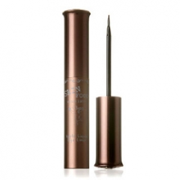

|  |  |
| --- | --- |
| **ราคา:** | ฿140.00บาท |
| **สถานะสินค้า:** | มีสินค้า |
| **โมเดล:** | sk152 |
| **ผู้ผลิต:** | [SKINFOOD](http://www.molykorea.com/index.php?route=product/manufacturer&manufacturer_id=11) |
| ความนิยมเฉลี่ย: | ยังไม่มีอัตราความนิยม  n Food Apple Liquid Eye Liner สกินฟูด แอปเปิ้ล ลิควิด อายไลน์เนอร์ สีดำ ที่จับทำให้ง่ายต่อการใช้งาน สามารถเขียนขอบตาที่สวยงาม ไม่เลอะเทอะ คุณค่าสารสกัดจากแอปเปิ้ล ทำให้บริเวณรอบดวงตาชุ่มชื้น  Skinfood Queen's Baking Eye Palette |
| ราคา: | ฿448.00บาท |
| สถานะสินค้า: | มีสินค้า |
| โมเดล: | sk689 |
| ความนิยมเฉลี่ย: | ยังไม่มีอัตราความนิยม |

Skinfood Queen's Baking Eye Palette

 อายพาเลตสำหรับแต่งแนวโสมคกี้อายให้ดวงตาดูเฉี่ยวสวย เนื้อสีละเอียดเบลนด์ง่าย

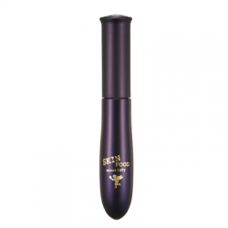

|  |  |
| --- | --- |
| **ราคา:** | ฿351.00บาท |
| **สถานะสินค้า:** | มีสินค้า |
| **โมเดล:** | sk135 |
| **ผู้ผลิต:** | [SKINFOOD](http://www.molykorea.com/index.php?route=product/manufacturer&manufacturer_id=11) |
| **ความนิยมเฉลี่ย:** | ยังไม่มีอัตราความนิยม |

Eggplant perfact waterproof mascara

มาสคาร่ามะเขือยาว ป้องกันน้ำ อ่อนโยนต่อขนตา ปราศจากอาการแพ้ ขนตาเป็นแพสวยดูหนา ติดทน 24 ชั่วโมง ช่วยให้ดวงตาแลดูคมโตน่ามอง

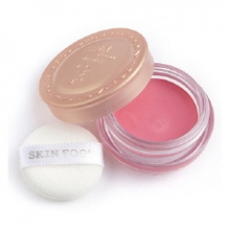

|  |  |
| --- | --- |
| **ราคา:** | ฿157.00บาท |
| **สถานะสินค้า:** | มีสินค้า |
| **โมเดล:** | sk569 |
| **ความนิยมเฉลี่ย:** | ยังไม่มีอัตราความนิยม |

ROSE CHEEK CHOC # 1 (ROSE PINK)

บรัชออน ชนิดครีม มีส่วนผสมของ Rosehip Oil ช่วยให้การบำรุงผิว และให้ประกายแก่พวงแก้ม ให้สัมผัสเนียนเรียบ Rosehip oil สกัดได้จากกุหลาบป่า ซึ่งอุดมไปด้วยวิตามินและ กรด เกมม่าไลโนเลนิค ช่วยเสริมสร้างเซลล์ผิว ช่วยปกป้องผิวจากแสงแดด ให้ความชุ่มชื้นแก่ผิว ไม่ให้ผิวแห้งกร้าน "

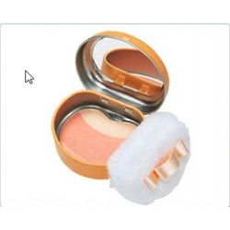

|  |  |
| --- | --- |
| **ราคา:** | ฿279.00บาท |
| **สถานะสินค้า:** | มีสินค้า |
| **โมเดล:** | sk650 |
| **ความนิยมเฉลี่ย:** | ยังไม่มีอัตราความนิยม |

Skin Food Apple Can Multi-Blusher # 2 Apple Orange

บลัชออนแอปเปิ้ลเนื้อเนียนละเอียด มาในรูปแบบกล่องใส่ลูกอมน่ารัก พร้อมพัฟปัดขนฟูนุ่ม ไล่โทนสีอ่อนหวานแบบเป็นไฮไลท์ในตัว มีประกายชิมเมอร์ให้ใบหน้าดูมีมิติมากขึ้น พวงแก้มอมชมพูดูเป็นธรรมชาติติดทนนาน พร้อมกลิ่นหอมผลไม้อ่อนละมุน

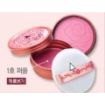

|  |  |
| --- | --- |
| **าคา:** | ฿183.00บาท |
| **สถานะสินค้า:** | มีสินค้า |
| **โมเดล:** | sk664 |
| **ความนิยมเฉลี่ย:** | ยังไม่มีอัตราความนิยม |

Skinfood Rose Essence Blusher #1

 บลัชออนเนื้อฝุ่นสกัดจากกุหลาบ  พร้อมพัฟปัดแก้มแสนนุ่ม  ให้พวงแก้มสวยใส ดูเปล่งปลั่ง มีส่วนผสมของสารบำรุงให้ผิวชุ่มชื้น  เนื้อบลัชเนียนละเอียด สีบลัชติดทนนาน

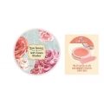

|  |  |
| --- | --- |
| **ราคา:** | ฿257.00บาท |
| **สถานะสินค้า:** | มีสินค้า |
| **โมเดล:** | sk763 |
| **ความนิยมเฉลี่ย:** | ยังไม่มีอัตราความนิยม |

Skinfood Rose  essence soft cream blusher # 4

บลัชออนเนื้อครีม โทนสีหวาน ช่วยให้แก้มของคุณดูสวยหวานเหมือนกลีบกุหลาบ

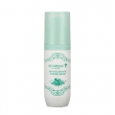

|  |  |
| --- | --- |
| **ราคา:** | ฿280.00บาท |
| **สถานะสินค้า:** | มีสินค้า |
| **โมเดล:** | sk723 |
| **ความนิยมเฉลี่ย:** | ยังไม่มีอัตราความนิยม |

**Skinfood White Grape Fresh Base #20 สีพีช**

**เบสที่ผสมสารบำรุงจากองุ่นเขียว สีพีชจะช่วยให้ผิวผ่องอมชมพู ดูมีสุขภาพดี**

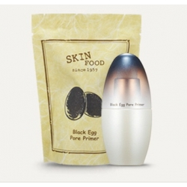

|  |  |
| --- | --- |
| **าคา:** | ฿322.00บาท |
| **สถานะสินค้า:** | มีสินค้า |
| **โมเดล:** | sk781 |
| **ความนิยมเฉลี่ย:** | ยังไม่มีอัตราความนิยม |

Skinfood Black Egg Pore Primer

 ไพรเมอร์สารสกัดจากไข่เยี่ยวม้า ดูแลปรับสภาพผิวก่อนลงเบสหรือรองพื้น ช่วยให้ผิวหน้าเรียบเนียน

กระชับรูขุมขนพร้อมลดความมันบนใบหน้า ให้ใบหน้าเนียนอย่างเป็นธรรมชาติ

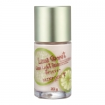

|  |  |
| --- | --- |
| **าคา:** | ฿263.00บาท |
| **สถานะสินค้า:** | มีสินค้า |
| **โมเดล:** | sk628 |
| **ความนิยมเฉลี่ย:** | ยังไม่มีอัตราความนิยม |

บสมะนาวผสมชิมเมอร์วิ้งเนื้อประกายมุก เพิ่มมิติบนใบหน้าให้ดูโดดเด่น เพิ่มความผ่องเด้งให้กับใบหน้า

ให้ผิวหน้าดูโกลว์ ฉ่ำ ๆ ลุคสาวเกาหลี

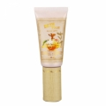

|  |  |
| --- | --- |
| **ราคา:** | ฿245.00บาท |
| **สถานะสินค้า:** | มีสินค้า |
| **โมเดล:** | sk79 |
| **ผู้ผลิต:** | [SKINFOOD](http://www.molykorea.com/index.php?route=product/manufacturer&manufacturer_id=11) |
| **ความนิยมเฉลี่ย:** | ยังไม่มีอัตราความนิยม |

**Skinfood Peach Sake Pore BB Cream Spf20 Pa+**

**บีบีครีมสาเก ปกปิดรูขุมขนได้ เนียนสนิท บำรุงกระชับรูขุมขน เพิ่มประกายวิ้ง ๆ ผิวสวยใส พร้อมกันแดด 20 เท่า**

**มีเบอร์ 1 สำหรับผิวขาว**

**กับเบอร์ 2 สำหรับผิวสองสีค่ะ**

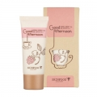

|  |  |
| --- | --- |
| **ราคา:** | ฿248.00บาท |
| **สถานะสินค้า:** | มีสินค้า |
| **โมเดล:** | sk104 |
| **ผู้ผลิต:** | [SKINFOOD](http://www.molykorea.com/index.php?route=product/manufacturer&manufacturer_id=11) |
| **ความนิยมเฉลี่ย:** | ยังไม่มีอัตราความนิยม |

Skinfood Good Afternoon Berry Berry Tea BB SPF35 PA++

บีบีครีมที่มีส่วนผสมของชาตระกูลเบอร์รี่ ช่วยปกปิด ต่อต้านริ้วรอย

เบอร์ 1 ผิวขาว

เบอร์ 2 ผิวขาวเหลือง

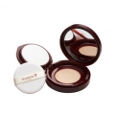

|  |  |
| --- | --- |
| **ราคา:** | ฿610.00บาท |
| **สถานะสินค้า:** | 1 |
| **โมเดล:** | sk744 |
| **ความนิยมเฉลี่ย:** | ยังไม่มีอัตราความนิยม |

**Skinfood Black Pomegranate volume pact#2 ผิวขาวเหลือง**

**แป้งผสมรองพื้นเนื้อครีมช่วยปกปิดริ้วรอย ปรับผิวเนียนขาวใส พร้อมกันแดดและรังสีUV45 เท่า เพิ่มความกระจายโปร่งแสง**

**ให้หน้าดูขาวใส เป็นธรรมชาติ**

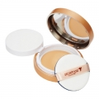

|  |  |
| --- | --- |
| **ราคา:** | ฿480.00บาท |
| **สถานะสินค้า:** | มีสินค้า |
| **โมเดล:** | 23 |
| **ผู้ผลิต:** | [SKINFOOD](http://www.molykorea.com/index.php?route=product/manufacturer&manufacturer_id=11) |
| **ความนิยมเฉลี่ย:** | ยังไม่มีอัตราความนิยม |

**Skinfood Vita Tok Water Pact** SPF20 PA+

แป้งผสมรองพื้น ที่ช่วยปกปิดจุดด่างดำ ริ้วรอยต่างๆ และยังให้ผิวหน้าเรียบเนียน โดย  
ไม่ต้องทารองพื้น เนื้่อแป้งชุ่มชื่นพร้อมกันแดด 20 เท่า

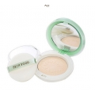

|  |  |
| --- | --- |
| **ราคา:** | ฿327.00บาท |
| **สถานะสินค้า:** | มีสินค้า |
| **โมเดล:** | sk657 |
| **ความนิยมเฉลี่ย:** | ยังไม่มีอัตราความนิยม |

Skinfood White Grape Fresh Light Pact # 23 สำหรับผิวขาวเหลือง-สองสี

แป้งองุ่นสดฮิต ไม่ผสมรองพื้น เนื้อแป้งที่เนียนละเอียด และบางเบาเป็นพิเศษ เนื่อแป้งไม่ผสมรองพื้น

ช่วยดูดซับความมันบนใบหน้า หอมกลิ่นอ่อนๆ ขององุ่น อ่อนโยน ไม่ระคายเคืองผิว

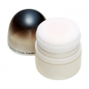

|  |  |
| --- | --- |
| **ราคา:** | ฿322.00บาท |
| **สถานะสินค้า:** | มีสินค้า |
| **โมเดล:** | sk350 |
| **ผู้ผลิต:** | [SKINFOOD](http://www.molykorea.com/index.php?route=product/manufacturer&manufacturer_id=11) |
| **ความนิยมเฉลี่ย:** | ยังไม่มีอัตราความนิยม |

**Skinfood Black Egg Pore Finish Powder ขนาด 5.5g**

**แป้งฝุ่นไข่ดำ สีเนื้อ ช่วยปกปิดรูขุมขนให้ผิวที่ไม่สม่ำเสมอดูกระจ่างใส เรียบเนียนเปล่งประกายยาวนาน อย่างเป็นธรรมชาติ**

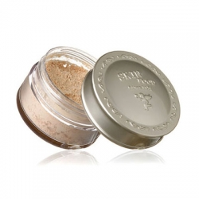

|  |  |
| --- | --- |
| **ราคา:** | ฿207.00บาท |
| **สถานะสินค้า:** | มีสินค้า |
| **โมเดล:** | sk159 |
| **ผู้ผลิต:** | [SKINFOOD](http://www.molykorea.com/index.php?route=product/manufacturer&manufacturer_id=11) |
| **ความนิยมเฉลี่ย:** | ยังไม่มีอัตราความนิยม |

แป้งฝุ่นที่มีส่วนผสมของข้าว ให้เนื้อแป้งที่นุ่มลื่น ทาที่ผิวหน้าแล้วนวลเนียน กระจ่างใส ผสมชิมเมอร์เล็กน้อย

เพื่อให้ผิวดูสว่างสดใสขึ้น

ลิป

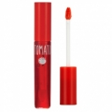

|  |  |
| --- | --- |
| **าคา:** | ฿161.00บาท |
| **สถานะสินค้า:** | มีสินค้า |
| **โมเดล:** | sk786 |
| **ความนิยมเฉลี่ย:** | ยังไม่มีอัตราความนิยม |

Skinfood Tomato Cool Jelly Tint No.3 Orange Tomato

**ทิ้นต์ที่สกัดจากมะเขือเทศ จะช่วยเพิ่มสีสั้นให้ริมฝีปากแดงระเรื่อ ดูสวยเป็นธรรมชาติ**

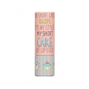

|  |  |
| --- | --- |
| **ราคา:** | ฿64.00บาท |
| **สถานะสินค้า:** | มีสินค้า |
| **โมเดล:** | sk735 |
| **ความนิยมเฉลี่ย:** | ยังไม่มีอัตราความนิยม |

Skinfood My Shot Cake Diy Lipstick Case #5

เคสใส่ลิปสุดน่ารัก มาพร้อมลวดลายที่แตกต่างกันถึง 5 แบบ ให้คุณสาวๆได้เลือกบ่งบอกความเป็นตัวคุณ

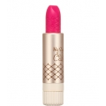

|  |  |
| --- | --- |
| **ราคา:** | ฿161.00บาท |
| **สถานะสินค้า:** | มีสินค้า |
| **โมเดล:** | sk740 |
| **ความนิยมเฉลี่ย:** | ยังไม่มีอัตราความนิยม |

Skinfood My Short Cake Diy Lipstick

ลิปสติกเนื้อเนียน สีสันสดใส น่าใช้มากๆค่ะ ช่วยให้ ริมฝีปากฉ่ำชุ่มชื้น แพคเกจน่ารัก

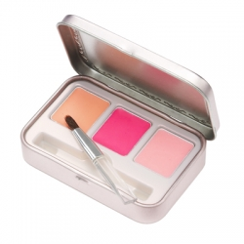

|  |  |
| --- | --- |
| **ราคา:** | ฿205.00บาท |
| **สถานะสินค้า:** | มีสินค้า |
| **โมเดล:** | sk673 |
| **ความนิยมเฉลี่ย:** | ยังไม่มีอัตราความนิยม |

Skinfood Fruits brunch lip box #04 peach

ชุดลิปบาล์มเนื้อเนียนละเอียด เอาสีโทนเดียวกันถึง 3 สี มาไว้  
ในตลับเดียว พร้อมตลับโลหะหรู มีกระจกและแปรงทาปากพร้อม

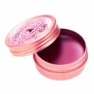

|  |  |
| --- | --- |
| **ราคา:** | ฿147.00บาท |
| **สถานะสินค้า:** | มีสินค้า |
| **โมเดล:** | sk107 |
| **ผู้ผลิต:** | [SKINFOOD](http://www.molykorea.com/index.php?route=product/manufacturer&manufacturer_id=11) |
| **ความนิยมเฉลี่ย:** | ยังไม่มีอัตราความนิยม |

Skin Food **Rose Essence Lip Balm** ลิปบาล์มบำรุงริมฝีปากให้ชุ่มชื้น อวบอิ่ม ไม่แห้ง  
แตก ด้วยสารสกัดจากกลีบกุหลาบ

ความสะอาด

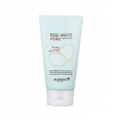

|  |  |
| --- | --- |
| **ราคา:** | ฿331.00บาท |
| **สถานะสินค้า:** | มีสินค้า |
| **โมเดล:** | sk803 |
| **ความนิยมเฉลี่ย:** | ยังไม่มีอัตราความนิยม |

**Skinfood Egg White Pore Hard Foam**

**โฟมไข่ขาวทำความสะอาดผิวหน้า ด้วยคุณสมบัติที่เพิ่มจากเดิม Hard Foam ช่วยทำความสะอาดผิวได้อย่างหมดจด**

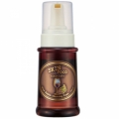

|  |  |
| --- | --- |
| **ราคา:** | ฿331.00บาท |
| **สถานะสินค้า:** | มีสินค้า |
| **โมเดล:** | sk753 |
| **ความนิยมเฉลี่ย:** | ยังไม่มีอัตราความนิยม |

Skinfood Wine Bubble Cleansing Foam 160 ml

โฟมล้างหน้าไวน์สกัดจากองุ่น นำเข้าจากฝรั่งเศส มีสาร AHA จากธรรมชาติ ผลัดเซลล์ผิวที่เสื่อมสภาพ

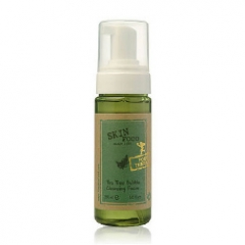

|  |  |
| --- | --- |
| **ราคา:** | ฿248.00บาท |
| **สถานะสินค้า:** | มีสินค้า |
| **โมเดล:** | sk194 |
| **ผู้ผลิต:** | [SKINFOOD](http://www.molykorea.com/index.php?route=product/manufacturer&manufacturer_id=11) |
| **ความนิยมเฉลี่ย:** | ยังไม่มีอัตราความนิยม |

Skin Food Tea Tree Bubble Foam โฟมล้างหน้าช่วยลดความมัน สำหรับผู้ที่เป็นสิว ผิวมัน แพ้ง่าย ช่วยผลัดเซลล์ผิวเก่าด้วยส่วนผสมของAHA บรรเทาปัญหาสิว ช่วยทำความสะอาดล่ำลึก สะอาดหมดจด

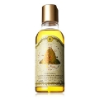

|  |  |
| --- | --- |
| **ราคา:** | ฿283.00บาท |
| **สถานะสินค้า:** | มีสินค้า |
| **โมเดล:** | sk195 |
| **ผู้ผลิต:** | [SKINFOOD](http://www.molykorea.com/index.php?route=product/manufacturer&manufacturer_id=11) |
| **ความนิยมเฉลี่ย:** | ยังไม่มีอัตราความนิยม |

Skin Food Honey Black Tea Jelly Foam สกินฟูด ฮันนี่ แบล็ค ที เจลลี่ โฟม เจลทำความสะอาดผิวหน้า อุดมไปด้วยมัลติวิตามินเอ อี โปรวิตามินบี5 และทีแอ็คแทรค ที่ช่วยทำความสะอาดใบหน้า และเครื่องสำอางได้อย่างล้ำลึก

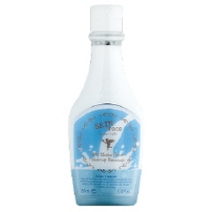

|  |  |
| --- | --- |
| **ราคา:** | ฿253.00บาท |
| **สถานะสินค้า:** | มีสินค้า |
| **โมเดล:** | sk211 |
| **ผู้ผลิต:** | [SKINFOOD](http://www.molykorea.com/index.php?route=product/manufacturer&manufacturer_id=11) |
| **ความนิยมเฉลี่ย:** | ยังไม่มีอัตราความนิยม |

รีมูฟล้างเครื่องสำอางจากน้ำนม ทำความสะอากรอบดวงตาและริมฝีปาก อุดมด้วยวิตามินอีและน้ำแร่ธรรมชาติ ปกป้องผิวจากมลภาวะและป้องกันการเกิดริ้วรอยรอบดวงตา อีกทั้งยังช่วยให้ผิวนุ่มชุ่มชื่นด้วยน้ำนม ไม่ระคายเคืองต่อผิวแม้บริเวณที่บอบบาง ใช้ได้ทั้งรอบดวงตาและริมฝีปากค่ะ ก่อนใช้เขย่าขวดเล็กน้อย

มาร

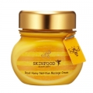

|  |  |
| --- | --- |
| **ราคา:** | ฿478.00บาท |
| **สถานะสินค้า:** | มีสินค้า |
| **โมเดล:** | sk773 |
| **ความนิยมเฉลี่ย:** | ยังไม่มีอัตราความนิยม |

Skinfood Royal Honey Nutrition Massage Cream

ครีมนวดหน้าจากน้ำผึ้งดำ สูตรลดเลือนริ้วรอย ช่วยเก็บความชุ่มชื้นยาวนาน 48 ชม.

บำรุงผิวให้เนียนนุ่มไม่แห้งกร้าน อุดมด้วยสารอาหารและแร่ธาตุเพิ่มความชุ่มชื้นให้กับผิว.

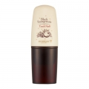

|  |  |
| --- | --- |
| **ราคา:** | ฿570.00บาท |
| **สถานะสินค้า:** | มีสินค้า |
| **โมเดล:** | sk713 |
| **ความนิยมเฉลี่ย:** | ยังไม่มีอัตราความนิยม |

Skinfood Black Pomegranate Touch Mask - Sleeping Pack 50ml.

มาส์กก่อนนอนสารบำรุงจากทับทิมดำ มีสารแอนตี้ออกซิแดนท์ (Antioxidant) หรือ สารต้านอนุมูลอิสระ ช่วยคงความยืดหยุ่น  
ชะลอความเสื่อมสภาพของผิว ลดเลือนริ้วรอยอย่างมีประสิทธิภาพ ลดจุดด่างดำ ปรับผิวให้ขาวสม่ำเสมอ

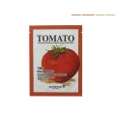

|  |  |
| --- | --- |
| **ราคา:** | ฿36.00บาท |
| **สถานะสินค้า:** | มีสินค้า |
| **โมเดล:** | sk631 |
| **ความนิยมเฉลี่ย:** | ยังไม่มีอัตราความนิยม |

kinfood Everyday Tomato Facial Mask Sheet

แผ่นมาส์กมะเขือเทศ ช่วยบำรุงผิวหน้าให้เรียบเนียน กระจ่างใส ผิวมีสุขภาพดีอมชมพู ฟื้นฟูผิวหน้าให้สะอาดอย่างลึกล้ำ

วิธีใช้ : หลังการทำความสะอาดผิวหน้าและเช็ดให้แห้งแล้ว วางแผ่นมาส์กให้พอดีกับใบหน้า ทิ้งไว้ประมาณ 10-15 นาที แล้วจึงนำออก จากนั้นใช้นิ้วมือนวดเบา ๆ ให้เซรั่มที่เหลืออยู่ซึมเข้าสู่ผิวหน้าได้อย่างล้ำลึกยิ่งขึ้น และยังสามารถใช้เซรั่มที่เหลือนี้ทาบำรุงผิวบริเวณลำคอได้ด้วยค่ะ

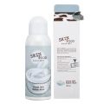

|  |  |  |  |  |  |  |  |  |  |  |  |  |  |  |  |  |  |  |  |  |  |
| --- | --- | --- | --- | --- | --- | --- | --- | --- | --- | --- | --- | --- | --- | --- | --- | --- | --- | --- | --- | --- | --- |
| |  |  | | --- | --- | | **ราคา:** | ฿423.00บาท | | **สถานะสินค้า:** | มีสินค้า | | **โมเดล:** | sk305 | | **ผู้ผลิต:** | [SKINFOOD](http://www.molykorea.com/index.php?route=product/manufacturer&manufacturer_id=11) | | **ความนิยมเฉลี่ย:** | ยังไม่มีอัตราความนิยม |   **Skin Food Steam Milk Bubble Mask ขนาด 150 ml**  **มาร์คชนิดโฟมผสมผสานคุณค่าของนม ช่วยทำความสะอาดผิวหน้าได้อย่างล้ำลึกและไม่ทำให้ใบหน้าแห้งตึง**    **วิธีใช้ ขย่าก่อนใช้ นวดเบาๆ แล้วล้างออก**   |  |  | | --- | --- | |  |  | |  |  | |  |  | |  |  | |  |  |   D:\xampp\htdocs\img\sk346-120x120.jpg |  |
| |  |  |  |  |  |  |  |  |  |  | | --- | --- | --- | --- | --- | --- | --- | --- | --- | --- | | **ราคา:** | ฿270.00บาท  **Etude House Dear Girl Oil Control Pact ขนาด 8g**  **แป้งอัดแข็งเนื้อสีขาว ช่วยควบคุมความมันระหว่างวัน บางเบา อ่อนโยน เหมาะกับผิวมัน ผิวแพ้ง่าย**   |  |  | | --- | --- | | **ราคา:** | ฿322.00บาท |   **Etude Baby Sweet Sugar Powder SPF15 PA++ 5g.**  **แป้งฝุ่นเนื้อเนียนละเอียดช่วยให้การแต่งหน้าดูนวลเนียนกระจ่างใส**   |  |  | | --- | --- | | **ราคา:** | ฿161.00บาท |   Skinfood Tomato Cool Jelly Tint No.2 Berry Tomato    **ทิ้นต์ที่สกัดจากมะเขือเทศ จะช่วยเพิ่มสีสั้นให้ริมฝีปากแดงระเรื่อ ดูสวยเป็นธรรมชาติ**   |  |  | | --- | --- | | **ราคา:** | ฿205.00บาท |   Skinfood Fruits brunch lip box #01 strawberry  ชุดลิปบาล์มเนื้อเนียนละเอียด เอาสีโทนเดียวกันถึง 3 สี มาไว้ ในตลับเดียว พร้อมตลับโลหะหรู มีกระจกและแปรงทาปากพร้อม   |  |  | | --- | --- | | **ราคา:** | ฿129.00บาท |   Skin Food Gold Apple Hand Balm สกิน ฟูด โกลด์ แอปเปิ้ล แฮนด์ บาล์ม ครีมบำรุงมือ สูตร Fresh Trpe ขึ้นด้วยคุณค่าจาก Apple Extract 200 mg. ,Vitamin E ,Orange Extract ช่วยป้องกันริ้วรอย และจุดแห้งกร้านงที่จะช่วยให้มือนุ่มเนียนขึ้นเนื้อครีมไม่เหนียวเหนอะหนะ ให้ความรู้สึกสดชื่นหลังการใช้ รู้สึกได้ทันที | |  |
|  |  |
|  |  |
|  |  |

|  |  |
| --- | --- |
| **ราคา:** | ฿51.00บาท |
| **สถานะสินค้า:** | มีสินค้า |
| **โมเดล:** | sk346 |
| **ผู้ผลิต:** | [SKINFOOD](http://www.molykorea.com/index.php?route=product/manufacturer&manufacturer_id=11) |
| **ความนิยมเฉลี่ย:** | ยังไม่มีอัตราความนิยม |

**Skinfood Hydro Fitting Snail Mask Sheet (HydrationType) ขนาด 1 แผ่น 26 g**

**มาส์กชีทสารสกัดจากเมือกหอยทาก ช่วยบำรุงและฟิ้นฟูผิวที่แห้งเสียให้กลับมาชุ่มชื้น กระชับ เหมาะกับผิวแห้ง**

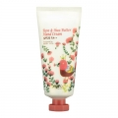

|  |  |
| --- | --- |
| **ราคา:** | ฿162.00บาท |
| **สถานะสินค้า:** | มีสินค้า |
| **โมเดล:** | sk614 |
| **ความนิยมเฉลี่ย:** | ยังไม่มีอัตราความนิย |

**Skinfood Rose & Shea Butter Hand Cream SPF25 PA++**

**ครีมทามืออะโรมากลิ่นดอกกุหลาบจากประเทศบัลแกเรีย หอมละมุน ผสมสารป้องกันแสงแดด**

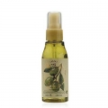

|  |  |
| --- | --- |
| **ราคา:** | ฿177.00บาท |
| **สถานะสินค้า:** | มีสินค้า |
| **โมเดล:** | sk227 |
| **ผู้ผลิต:** | [SKINFOOD](http://www.molykorea.com/index.php?route=product/manufacturer&manufacturer_id=11) |
| **ความนิยมเฉลี่ย:** | ยังไม่มีอัตราความนิยม |

Skin Food Extra Virgin Olive Essence

เอสเซนส์น้ำมันบำรุงเส้นผมจากน้ำมันมะกอกธรรมชาติ ช่วยบำรุงผมและเคลือบผมที่เสีย แห้งแตกปลาย ช่วยให้ผมที่แห้งฟูกลับมาสุขภาพที่ดีมีชีวิตชีวา เรียบลื่นยิ่งขึ้น

|  |  |
| --- | --- |
| **ราคา:** http://www.molykorea.com/image/data/SK500/sk593.jpg | ฿129.00บาท |
| **สถานะสินค้า:** | มีสินค้า |
| **โมเดล:** | sk593 |
| **ความนิยมเฉลี่ย:** | ยังไม่มีอัตราความนิยม |

Skin Food Gold Apple Hand Balm สกิน ฟูด โกลด์ แอปเปิ้ล แฮนด์ บาล์ม ครีมบำรุงมือ สูตร Fresh Trpe ขึ้นด้วยคุณค่าจาก Apple Extract 200 mg. ,Vitamin E ,Orange Extract ช่วยป้องกันริ้วรอย และจุดแห้งกร้านงที่จะช่วยให้มือนุ่มเนียนขึ้นเนื้อครีมไม่เหนียวเหนอะหนะ ให้ความรู้สึกสดชื่นหลังการใช้ รู้สึกได้ทันที

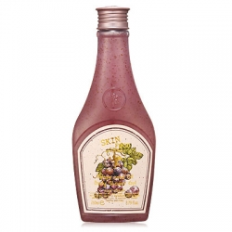

|  |  |
| --- | --- |
| **ราคา:** | ฿249.00บาท |
| **สถานะสินค้า:** | มีสินค้า |
| **โมเดล:** | sk220 |
| **ผู้ผลิต:** | [SKINFOOD](http://www.molykorea.com/index.php?route=product/manufacturer&manufacturer_id=11) |
| **ความนิยมเฉลี่ย:** | ยังไม่มีอัตราความนิยม |

**Skinfood Grape Seed Oil Body Shower Gel 260 ml.**

**เจลอาบน้ำที่อุดมไปด้วยคุณค่าของ Grape Seed Oil Grape Seed Extract และ Pear Extract  มีเม็ดโฟมที่ช่วยนวดขัดบริเวณผิวกาย ข้อศอก หัวเข่า และบริเวณจุดแห้งกร้าน มอยเจอร์ช่วยบำรุงให้ผิวชุ่มชื่น ไม่ระคายเคืองต่อผิว**

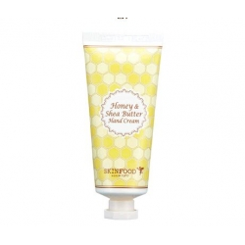

|  |  |
| --- | --- |
| **าคา:** | ฿138.00บาท |
| **สถานะสินค้า:** | มีสินค้า |
| **โมเดล:** | sk728 |
| **ความนิยมเฉลี่ย:** | ยังไม่มีอัตราความนิยม |

**Skinfood Honey & Shea butter Hang Cream 35g**

**ครีมบำรุงมือ มีส่วนผสมของ Shea Butter ที่ให้การบำรุงได้อย่างล้ำลึก ซึมสู่ผิวได้ดี สำหรับมือที่แห้งกร้าน**

**ส่วนผสมของน้ำผึ้งช่วยให้ลดความเหี่ยวย่น**

|  |  |
| --- | --- |
| **ราคา:** | ฿129.00บาท |
| **สถานะสินค้า:** | มีสินค้า |
| **โมเดล:** | sk583 |
| **ความนิยมเฉลี่ย:** | ยังไม่มีอัตราความนิยม |

**Skinfood Cacao Hand Balm ขนาด 50g**

**ครีมบำรุงมือ สูตร Super Moidt Trpe ให้ความชุ่มชื้นสูงสุดช่วยป้องกันริ้วรอย และจุด แห้งกร้าน โดยเฉพาะมือที่แห้งมากๆ ขาดการบำรุง ช่วยให้มือนุ่มเนียนขึ้นด้วยคุณค่าจาก Cocoa Butter ,Vitamin E ,Cacoa Powder 60 mg. ให้ความชุ่มชื้นมากกว่า 50% สัมผัสผิวได้ทันทีหลังการใช้  
  
วิธีใช้ : หลังล้างมือทาครีมที่มือ นวดเบาๆเพื่อให้ครีมซึมสู่ใต้ผิว**